**Тематичний день: Зимові зустрічі**

**Зінтегровано такі теми:**

**Українська мова.** Повторення і закріплення вивченого.

**Читання**. Урок позакласного читання «Зима в прозових творах»

**Математика**. Прийом усного віднімання трицифрових чисел виду 650-290. Обчислення значень виразів. Розв’язування задач.

**Музичне мистецтво**. Інтонаційно-мелодичний розвиток музики. Л.Кніппер «Чому ведмідь взимку спить».

**Мета**: продовжити роботу над розширенням кола дитячого читання: ознайомити учнів з різножанровими текстами про зиму. Вироблять уміння працювати з літературним твором. Вдосконалювати усне та письмове зв’язне мовлення учнів: уміння чітко, логічно, послідовно висловлювати свою думку, ставити запитання до прочитаного, складати зв’язне висловлювання з опорою на власний досвід. Ознайомити учнів із засобами зображення пір року в музичному мистецтві. Продовжити роботу над формуванням навички виконання усних обчислень. Ознайомити учнів з прийомом усного віднімання трицифрових чисел виду 650-290. Вдосконалювати обчислювальні уміння і навички.

Розвивати комунікативні навички, уміння співпрацювати, слухати і поважати співрозмовника; логічність, гнучкість і критичність мислення

Формувати ціннісне ставлення до природи. Виховувати бажання допомагати тваринам взимку.

Формувати соціальну компетентність: уміння працювати в групах, парах.

**Обладнання**: картки гри «Асоціативне доміно», картки для групової роботи, демонстраційні матеріали, аудіо запис пісні, підручник з математики для 3 класу (авт.Богданович, Лишенко), підручник з української мови для 3 класу (авт.Вашуленко)

**Хід уроку**

**І.Організація класу**

* Об’єднання учнів у групи
* Повторення правил групового навчання

**ІІ.Визначення теми і завдань уроку. Мотивація навчальної діяльності**

1. ***Відгадування загадки***

Раптом в лісі посвітліло,

Стало всюди чисто й біло.

А тепла чогось нема,

Це прийшла до нас… (зима)

1. ***Створення асоціативного куща «Зима»***
2. ***Асоціативне доміно***

-Я почну гру словом «зима», а ви його продовжите

Зима/небесне тіло-> Місяць/січень – місяць/Різдво – зимове свято/дерево – ялинка/зайчик – тварина/туман – явище природи/пора року – зима.

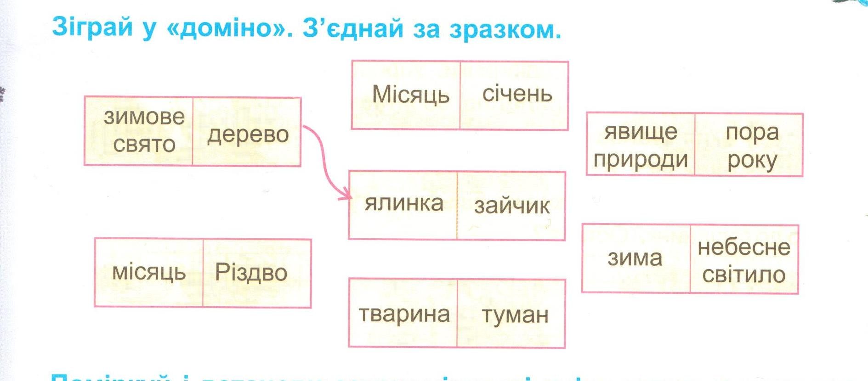

-Яке з названих слів багатозначне?

Як їх розрізнити? (Назва небесного тіла Місяця пишеться з великої букви, а назва місяця року – січня – з маленької)

-Чому слово Різдво написано з великої букви?

-Назвіть орфограму в слові дерево. Доберіть перевірне слово.

4.***Оголошення очікуваних результатів***.

**ІІІ.Опрацювання матеріалу уроку**

1. ***Вступна бесіда***

-Яке явище природи згадувалось в асоціативному доміно? (туман)

-Які явища природи ви ще знаєте?

-Які з них бувають тільки взимку

2. ***Слухання тексту вправи 251***

- Ось як описав зиму автор:

Був легенький морозище. Світило сонце. Раптом насунула величезна хмарка і закрила півнеба. Подув сильний вітерець. Посипав густий лапатий сніжок.

3.***Редагування тексту***

4.***Виступи груп. Обґрунтування редагувань.***

5.*Продовження бесіди – метод «Мікрофон»*

- Ми розповіли про зміни в неживій природі взимку.

- А що відбувається в живій природі?

6. ***Робота в групах. Читання текстів про зиму. Виконання завдань***

І група

**1.Прочитай мовчки текст**

**Чому рипить сніжок**

А й справді, чому рипить сніжок? Не знаєте? То я вам розповім.

Якось ішов лісом Дід Мороз. Нечутно, по м’якому, наче вата, сніжку. Стомився. Присів на пеньок, а мішок з гостинцями поруч поклав. Довгу бороду гребінцем розчесав. Дивиться, аж під ялинкою зайчик сидить і плаче. Дідусеві жаль стало зайчика. Підійшов до нього тай питає:

* Чому це ти, буханчику, плачеш?

А той, схлипуючи, відповідає:

* Заблукав, додому ніяк не втраплю!

Здивувався дідусь: отакої, заєць – і раптом заблукав у лісі. Як же те могло статися? Все ще схлипуючи, куцохвостий розповів старому свою пригоду.

Уранці він гуляв з братиками та сестричками на галявині. Їм було весело, так добре стрибати з розгону в снігові кучугури, що й незчулися, як мисливець підійшов. Пролунав постріл. Зайчата кинулися тікати. Найдалі, в лісову гущавину,забіг той зайчик, якого оце й зустрів Дід Мороз…

Добрий дідусь заспокоїв малюка, і вони разом швидко знайшли стежини до заячої хати. А там уже зібралися його братики й сестрички. Всі живі та здорові. Мама з татом уже ходили шукати свого найменшого. Шукали, шукали, та вже й зневірилися, що він живий. Ото радощів було, коли побачили свого синочка та ще й з Дідом Морозом!

Дідусь привітав усю заячу родину з Новим роком, гостинці роздав: кожному по великій соковитій морквині. А на прощання, погладжуючи довгу бороду, сказав: « Я зроблю так, що сніжок рипітиме. Щоб ви, зайці, чули, коли хтось буде до вас підкрадатися»,

Як сказав, так і сталося: відтоді сніжок рипить, тобто попереджає зайців та інших беззахисних звірів про небезпеку.

Василь Струтинський

**2. Письмово постав запитання до прочитаного.**

ІІ група

**1.Прочитай мовчки текст.**

**Як білочка зимує**

Білці взимку ні мороз, ні вітер не страшні. Як закрутить завірюха-негода – білка мерщій до свого гнізда поспішає. Гніздо у білки, як у птаха, влаштоване із гілочок, сучків. Та як зроблене спритно – ніби велика куля, кругле, а збоку лазівка.

Всередині гніздо сухою м’якою підстилкою вистелена: затишно в ньому, тепло. Забереться білочка в гніздо, а щоб холодний вітер не задував, ще лазівку підстилкою закриє. Потім згорнеться клубочком, пухнастим хвостиком прикриється і спить.

А зовні крижаний вітер так і виє, так і несе дрібний колючий сніг. Вщухне негода, білочка із дупла вилізе, струснеться й поскаче з дерева на дерево – їжу собі здобувати: де ялинову шишку зірве, де сухий гриб розшукає, який сама влітку на гілці залишила.

Спритно скаче звірятко. Хвіст у нього пухнастий, довгий. Перестрибне з однієї гілки на іншу, візьме в передні лапи ялинову шишку і почне її обгризати, вибирати смачне насіння. Але головна їжа в білки ще з осені в комірці запасена – в дуплі старого дерева. Там у неї і жолуді, і горіхи є – на всю зиму запасів вистачить.

Георгій Скребицький

**2.Користуючись текстом, добери ознаки до таких предметів:**

Гніздо (яке?)_______________

Вітер (який?)_______________

Хвостиком (Яким?)___________

Сніг (який?)_________________

Насіння (яке?)_______________

Дерева (якого?)______________

ІІІ група

**1.Прочитай мовчки текст.**

**Зайці**

-А мороз аж сміється, такий міцний, - розказував батько, вернувшись додому. – Ішов я через леваду, а заєць вискочив просто з-під ніг, і якби хоч злякався, хоч дременув, а то ледь-ледь чеберяє лапами, хоч за вуха хапай. Тепер все у полі завіяне снігом, то зайці до села внадилися – на городах та в садках їм легше прогодуватися. Це ж можуть і молоді яблуні в нас пообгризати.

Василько глянув крізь шибку на засніжений садок, одягнув кожушка, взув валянки – й надвір. Поки йшов до погреба, мороз веселенько так співає під ногами.

У погребі Василько набрав моркви, з капусти наздирав листків і побрів городом до саду. Під стовбурами молодих яблунь він клав де морквину, а де капустяне листя. І радів: уночі зайці не стануть обгризати кору на деревах, матимут смачнішу поживу.

Зосталося ще трохи моркви, то Василько перейшов до сусіднього садка.

Та тут під грушею хтось уже поклав моркву. А також майстерно прилаштував дротяне сильце. Василько, гамуючи хвилювання, відв’язав мудру пастку і шпурнув її подалі у кущі.

А вранці сусід, прокидаючи до хати стежку, розказував Васильковому батькові:

-Ох, і зайці у нас цієї зими! І, мабуть, здорові, бо вчора зірвали у мене біля груші пастку. А слідів не лишилося. За ніч усе снігом замело.

Василько прислухався до їхньої розмови. Він прив’язував шматочок сала на калині – для синичок – і хитро всміхався.

Євген Гуцало

**2. А як ти взимку допомагаєш тваринам? Запиши.**

ІV група

**1.Прочитай мовчки текст**

**Витівки Діда Мороза**

Тихий-тихий зимовий ранок. Нечутно в шапці-невидимці ходить Дід Мороз і сам милується власною майстерністю.

Ще з ночі почав він свою роботу, щоб уранці здивувати весь світ. Кожний кущик, кожне деревце дід Мороз прикрасив по-різному. На кущах глоду порозвішував тонке мереживо. На гілках черемхи – разки намиста. А дубовому листу, що так і не опав восени, доточив розкішні торочки. Всіх обійшов, нікого не минув. Немало потрудився він і біля сосен.

Торкнувся кожної глиці й ніжним серпанком оповив крони. І зараз усі сосни мов купаються в білому мареві. Від цього кожний стовбур ще більш відливає червоним золотом, а верховіття м’яко тане в безмежному просторі тьмяно-срібного неба. Важкі, сизі пасма, боячись згубити свою красу, схилились, завмерли, і не ворухнуться.

Глибока тиша залягла довкола. Ніщо не шерехне, ніщо не порушить цей урочистий зимовий спокій. Віддалік сосен – берізка. Та яка берізка! Хіба скажеш, що вона гола, безлиста? На ній розпустилося чудове біле листя, а на гінкому вітті розкрився весняний первоцвіт. І все на ній біле: і гілля, і листя, і кора. Хто не йде – замилується. А дід Мороз тільки усміхається в сиву бороду : «А що, гарна?»

Отакий-то витівник живе у наших краях.

Галина Демченко

**2. Доповни речення словами з оповідання.**

Кожний кущик, кожне деревце дід Мороз ______________________________

На кущах глоду порозвішував ______________________________ __________

На гілках черемхи - _________________________________________________

А дубовому листу, що так і не опав восени, __________________________________________________________________

Глибока тиша______________________________________________________

І все на ній біле:__________________________________________________

7.***Презентація роботи І групи***

* Читання тексту вголос членами групи
* Зачитування запитань за змістом тексту і відповіді на них іншими групами.

8. ***Презентація роботи ІІ групи***

* Читання заголовка тексту
* Прізвище автора
* Читання зачину вголос
* Читання кінцівки вголос
* Читання дібраних ознак

9. ***Розв’язування задачі про білочку***

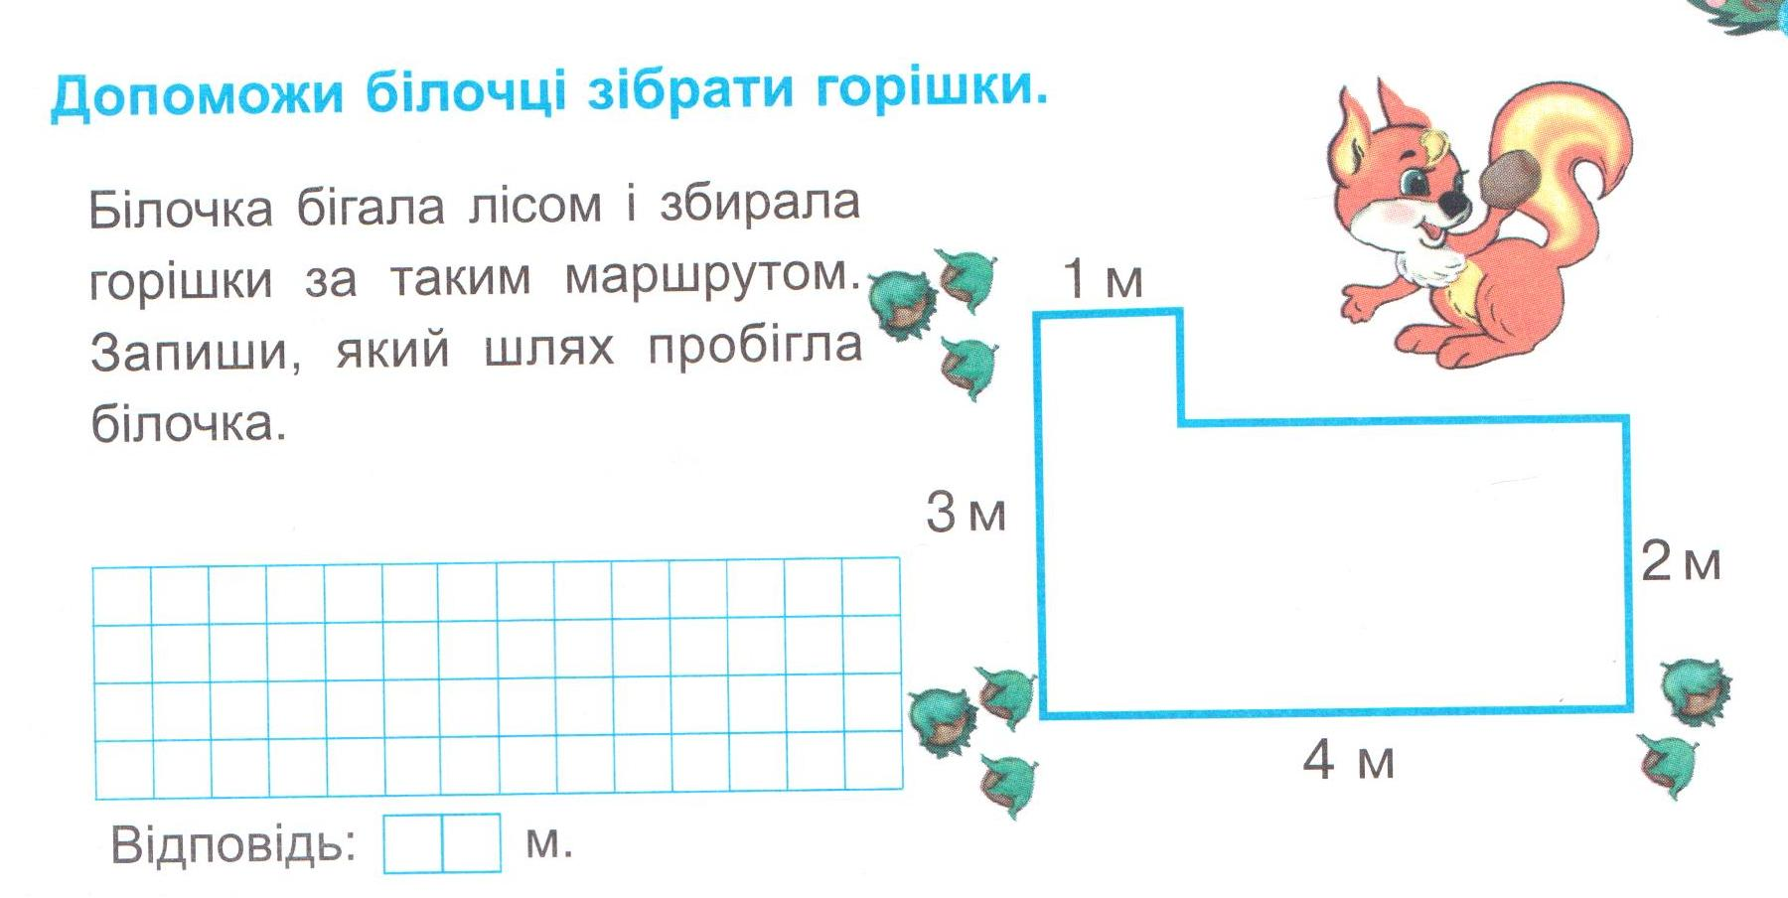

10. ***Презентація роботи ІІІ групи***

* Стислий переказ тексту
* Зачитування складеного висловлювання

11. ***Розв’язування задачі про годівничку (виховний момент)***

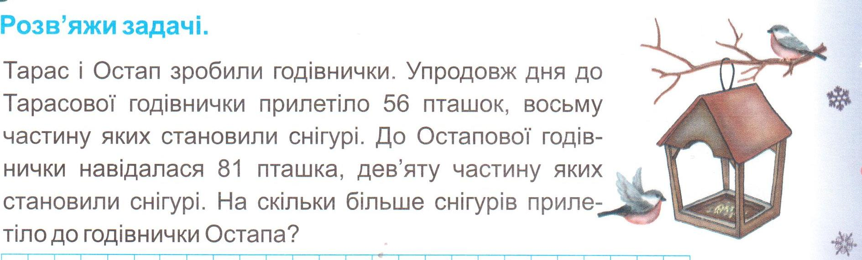

12. ***Презентація роботи IV групи***

* Читання зачину і кінцівки тексту
* Читання доповнених речень

13. ***Математична гра «Прикрась ялинку»***

- Дід Мороз прикрасив дерева в лісі, а ми прикрасимо нашу математичну ялинку, обчисливши кругові вирази (колективно, фронтально).

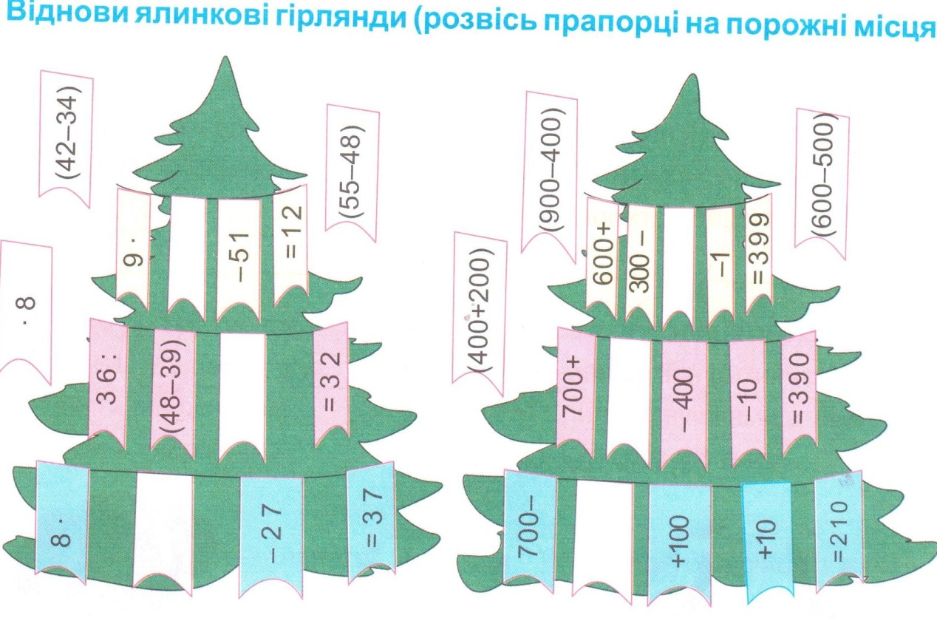

14. ***Робота з геометричним матеріалом – гра «Намалюй ялинку»***

-З яких геометричних фігур можна скласти зображення ялинки? (з трикутників)

-Спробуйте намалювати таке зображення

-Перевіримо, скільки ялинок ви зможете намалювати протягом 1 хвилини.

-Спробуйте дізнатися, хто прикрасив ці ялинки:

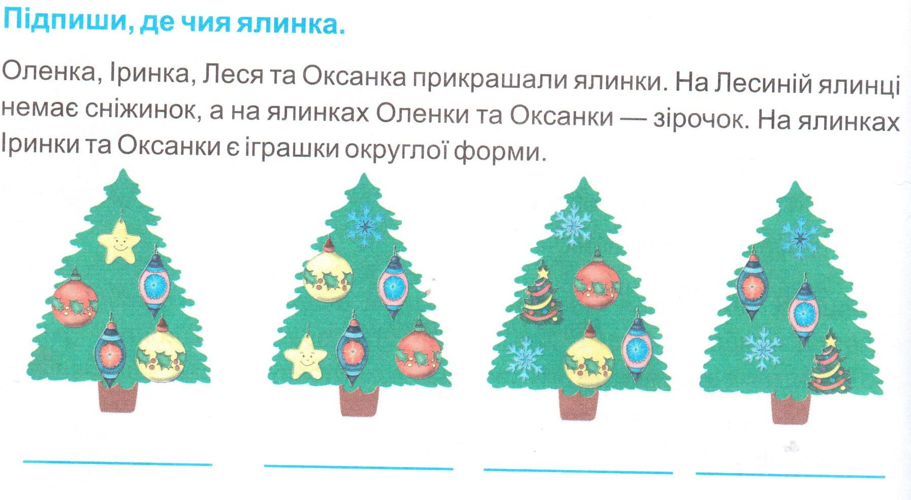

15. ***Опрацювання вірша П.Ребра «Суперечка»***

* Передбачення змісту за заголовком
* Читання в особах (групи)
* Бесіда

-Чому ведмідь сперечався із совою?

-Чому він не знає, що буває зима?

- А ось як пояснив цей факт композитор Лев Кніппер

16.***Слухання пісні «Чому ведмідь взимку спить»***

17. ***Бесіда***

- Який характер музики?

-Які музичні засоби допомогли вам уявити тварин в лісі?

-Отже, музика може зображати, створювати образи за допомогою звуків.

18. ***Розучування пісні, хорове виконання.***

19.***Розвиток математичних знань***

- Оскільки ведмідь взимку спить, він не зможе прочитати, які числа записано на снігу.

-Читання чисел

370 250 720 270 200 180 400 90

-Що спільно для всіх чисел? (вони круглі)

- Яке з них зайве? Чому? (90 – воно двоцифрове)

-Назвіть найменше і найбільше число серед трицифрових.

-Як дізнатися, на скільки най більше число більше від найменшого? (від більшого відняти менше)

-Чи вміємо ми виконувати такий прийом віднімання?

-Наше завдання – опанувати його.

20. ***Пояснення прийому усного обчислення для прикладів виду 530-270***

* Пропозиції груп
* Колективний розгляд і обговорення пропозицій
* Висновок: обчислення можна проводити двома способами – послідовним відніманням 530-200=330-70=330-30-40=260;

Відніманням десятками 530-270=53 дес.-27 дес.=26 дес=260

21. ***Первинне закріплення – пояснення прийому обчислення за підручником – с.89 №573***

22.***Формування обчислювальних умінь і навичок***

* Гра «Знайди пропущене число»

-Снігова віхола присипала снігом відповіді. Давайте їх відновимо.

340-250=*** 850-270=*** 920-480=***

230-140=*** 530-180=*** 130-50=***

620-360=*** 870-340=***

* Робота над задачею №577

-В Україні в зоні мішаних лісів випадає за рік 640 мм опадів, а в степовій зоні – 340 мм. На скільки міліметрів опадів більше буває в зоні мішаних лісів, ніж у степовій зоні?

-Оберіть малюнок, який ілюструє середовище існування ведмедя

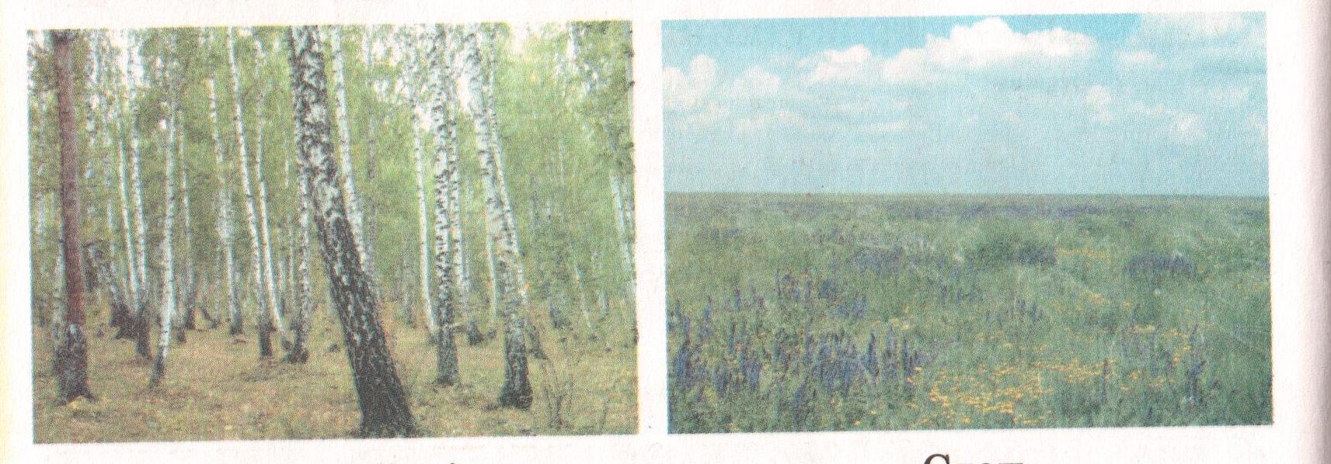

* Які ще тварини проживають в зоні мішаних лісі?
* Гра «Відшукай тваринку» (робота в групах)

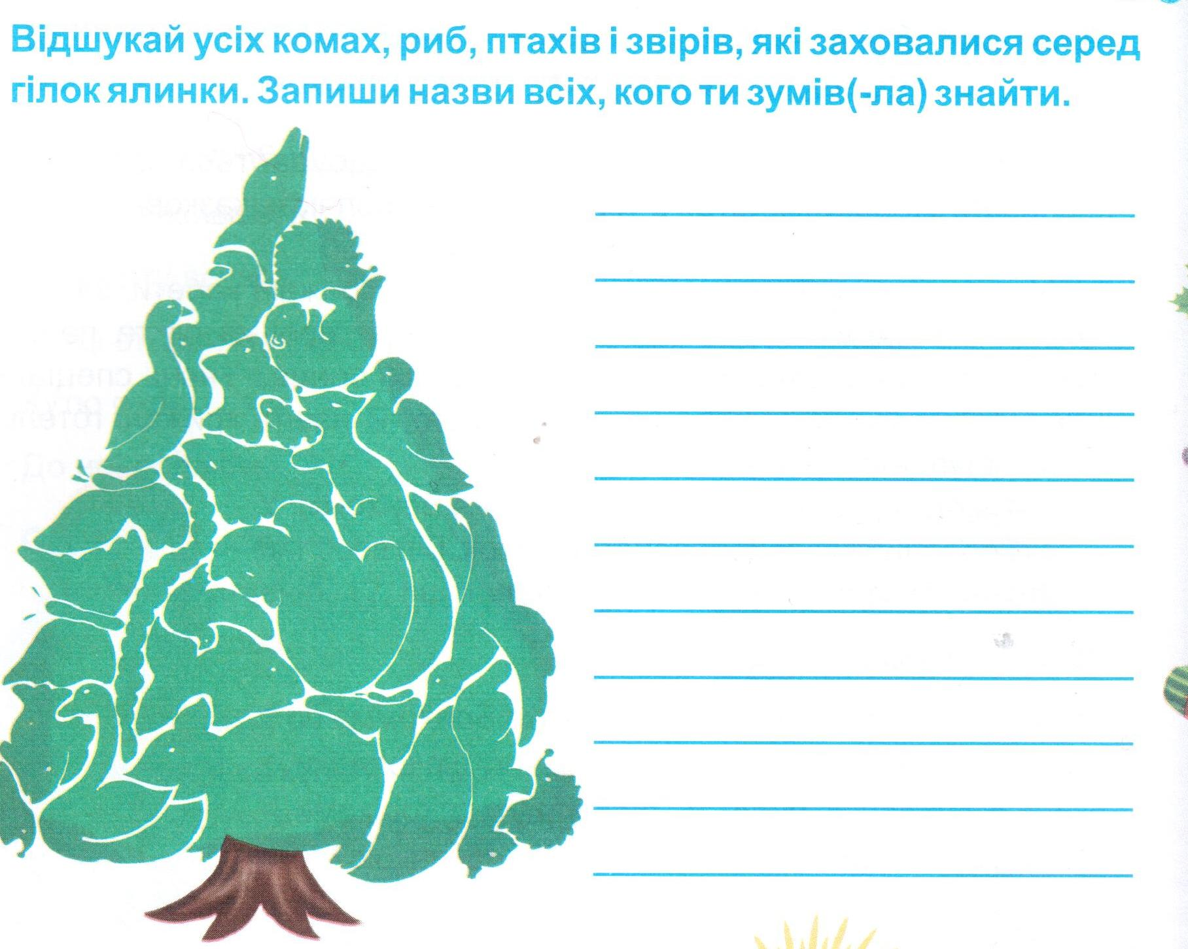

-Хто з цих тварин зайвий? Чому?

**ІV. Рефлексія**

1. Оцінювання роботи груп за номінаціями «Кращі математики», «Найуважніші читачі», «Природолюби», «Розумні мовознавці»
2. Складання сенкану «зима»
3. Домашнє завдання.